Студент группы ИС-22 Дьяченко Л.А..
Практическое занятие № 4
Тема: Наименование практического занятия: составление программ циклической
структуры в IDE PyCharm Community.
Цель: Закрепить усвоенные знания, понятия, алгоритмы, основные принципы составления
программ, приобрести навыки составление программ ветвящейся структуры в IDE PyCharm
Community.
Задание 1.
Блок схема:
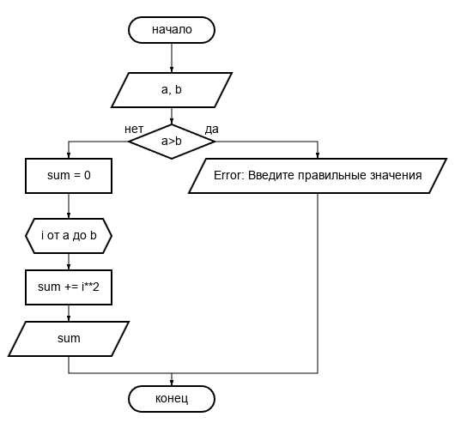

Текст программы:
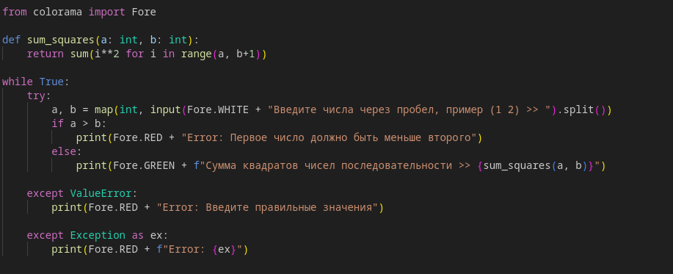
Протокол работы программы:
Введите числа через пробел, пример (1 2) >> 1 10
Сумма квадратов чисел последовательности >> 385

Задание 2.
Блок схема:
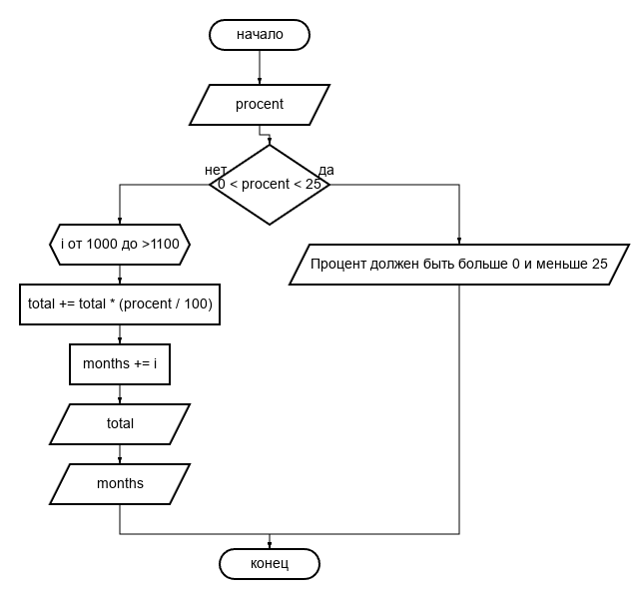

Текст программы:
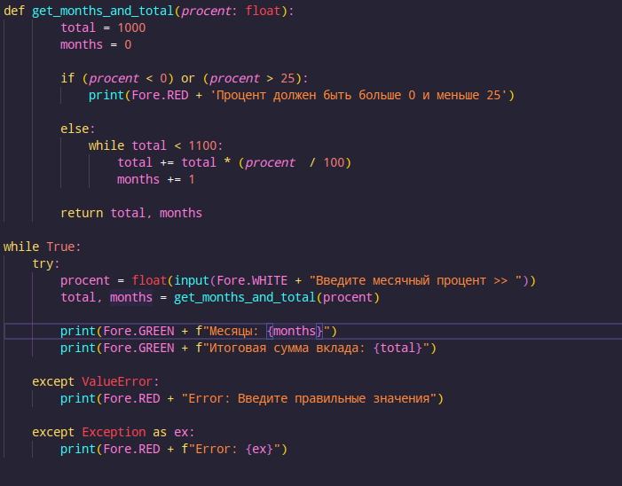
Протокол работы программы:
Введите месячный процент >> 10
Месяцы: 1
Итоговая сумма вклада: 1100.0

